Dokumenty i arkusze kalkulacyjne

# Ćwiczenia wykonywane podczas zajęć

1. W edytorze Word zapisz tekst (wraz ze wzorami matematycznymi) zawarty w pliku TekstMat.pdf i sformatuj go do wydruku w formacie A4 (pionowo).
2. Studenci na kierunku informatyka muszą zaliczyć w semestrze przedmioty matematyczne (3 przedmioty) i przedmioty informatyczne (4 przedmioty). Jeśli średnia ocen ze wszystkich przedmiotów w semestrze jest powyżej 4.0, student otrzymuje 1000 zł stypendium naukowego. Jeśli średnia ocen ze wszystkich przedmiotów jest powyżej 3.8, ale nie przekracza 4.0, to student otrzymuje 500 zł stypendium pod dodatkowym warunkiem, że jego średnia ocen z przedmiotów informatycznych jest powyżej 4.2. Przedstaw rozwiązanie problemu stypendiów dla grupy 10 studentów wykorzystując arkusz kalkulacyjny oraz odpowiednie funkcje i formuły warunkowe.
3. W arkuszu kalkulacyjnym narysuj wykresy następujących funkcji:
   1. f(x) = 5x – 6 w przedziale <-5, 5>, co 0.2
   2. f(x) = 3x3+ 2x2+ x – 10 w przedziale <-5, 5>, co 0.2
   3. f(x) = sin(x) + 2cos(x) w przedziale <-2π, 2π>, co 0.1

# Zadania domowe

1. Zapisz następujące wyrażenia korzystając z edytora równań: **(2 pkt)**
   1. 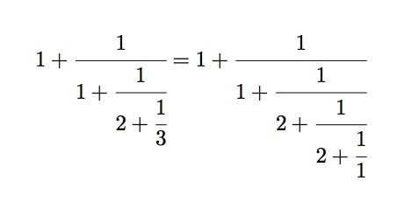
   2. 
   3. 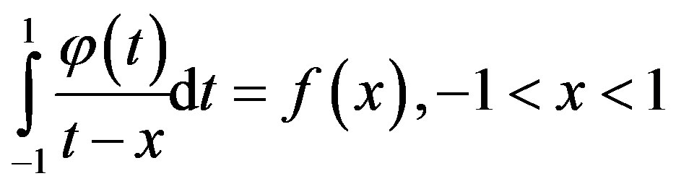
2. W arkuszu kalkulacyjnym narysuj wykresy następujących funkcji: **(2 pkt)**
   1. f(x) = 3x + 4 w przedziale <-5, 5>, co 0.2
   2. f(x) = x3– 2x2+4x – 4 w przedziale <-5, 5>, co 0.2
   3. f(x) = 2sin(x) + cos(x) w przedziale <-2π, 2π>, co 0.1